サーバプログラミング演習

TDU　情報共有統合掲示板システム

外部設計書

第4.0版

[チーム名　特別快速翔龍行]

[学籍番号　13FI120　] [氏名　諸沢 幹人　]

[学籍番号　13FI099　] [氏名　深井　祐輝　]

[学籍番号　13FI090　] [氏名　萩原　広太　]

[学籍番号　13FI104　] [氏名　堀江　澄人　]

[学籍番号　13FI082　] [氏名　中村　遼太　]

レビュー記録

|  |  |  |  |  |
| --- | --- | --- | --- | --- |
| 回数 | 実施日 | レビュアー氏名 | 指摘内容 | 結果 |
| 1回目  1.0版 |  |  |  |  |
| 2回目  X.X版 |  |  |  |  |
| 3回目  X.Y版 |  |  |  |  |

変更履歴

|  |  |  |  |  |
| --- | --- | --- | --- | --- |
| No | 変更箇所 | 変更内容 | 変更者 | 変更日 |
|  |  |  |  |  |
|  |  |  |  |  |
|  |  |  |  |  |
|  |  |  |  |  |
|  |  |  |  |  |
|  |  |  |  |  |
|  |  |  |  |  |
|  |  |  |  |  |
|  |  |  |  |  |
|  |  |  |  |  |

1. 画面遷移図

1.1 ユーザ側の画面遷移図

最下部は管理者ページの画面遷移図に連結する．



図1. 画面遷移図（ユーザ側）

1.2管理者側の画面遷移図

最上部はユーザ側の画面遷移図に連結する

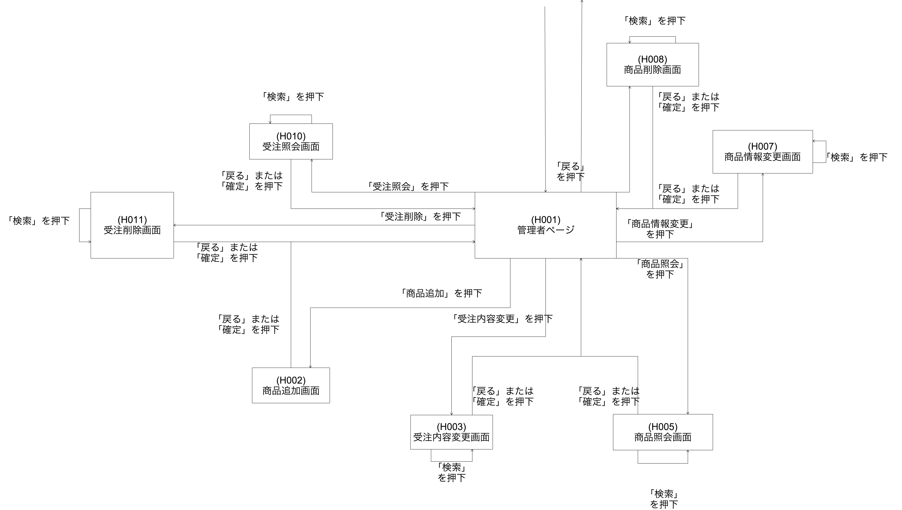

図２.　画面遷移図（管理者側）

2. 画面設計

・画面レイアウト図

G000 ヘッダー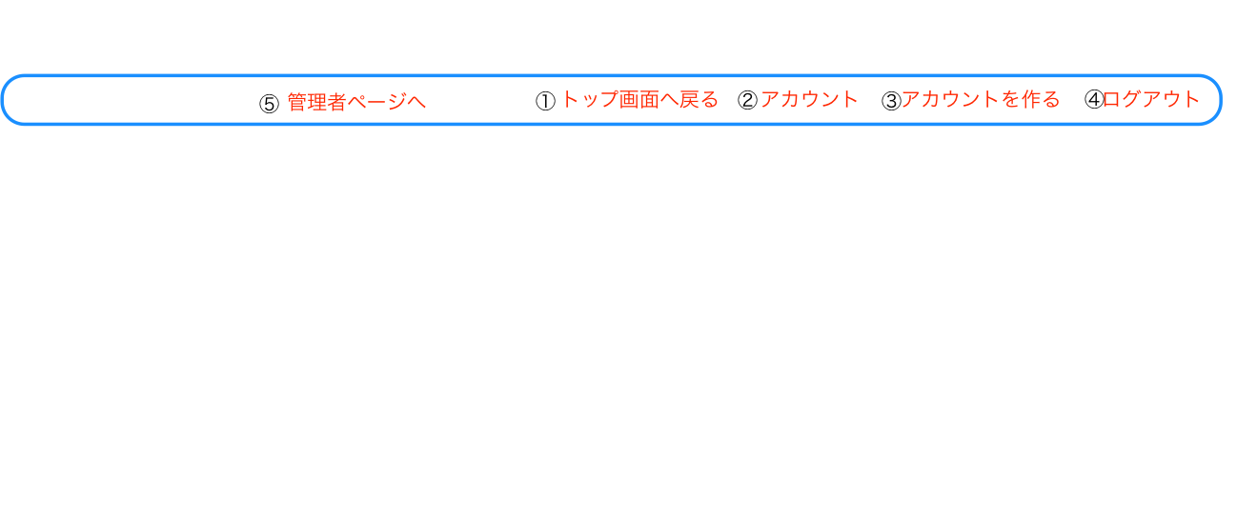

図３　G000 ヘッダー

入出力項目一覧表

| 番号 | 項目ID | 項目名 | 種別 | I/O | 必須入力 | 文字数 | 説明 |
| --- | --- | --- | --- | --- | --- | --- | --- |
| 1 | Top | トップ画面へ戻る | ボタン | I | - | - | イベント１起動 |
| 2 | Account | アカウント | ボタン | I | - | - | イベント２or6起動 |
| 3 | CreateAccount | アカウント作成 | ボタン | I | - | - | イベント３起動 |
| 4 | Logout | ログアウト | ボタン | I | - | - | イベント４or6起動 |
| 5 | AdminPage | 管理者ページ  表示 | ボタン | I | - | - | イベント５or6起動 |

イベント一覧表

| 番号 | イベントID | イベント名 | 遷移先 | 遷移先ファイル名 | 処理内容 |
| --- | --- | --- | --- | --- | --- |
| 1 | ToTop | トップ画面 | G001 | Main.jsp | ページに関係なくトップ画面に遷移する |
| 2 | Account | アカウント画面へ | G003 | Account.jsp | ログイン中の場合，アカウント画面に遷移する |
| 3 | CreatAccount | 登録フォーム画面へ | G002 | CreateCustomor.html | アカウント登録ページに遷移する |
| 4 | Logout | ログアウト | G001 | Main.jsp | ログイン中であるならばログアウトし，トップ画面に戻る |
| 5 | SystemTop | 管理者ページ | H001 | SystemMain | 管理者登録されているアカウントで起動した際に限り，管理者ページに遷移する |
| 6 | Error | エラー | G004 | - | G004エラーページに遷移する |

G001トップ画面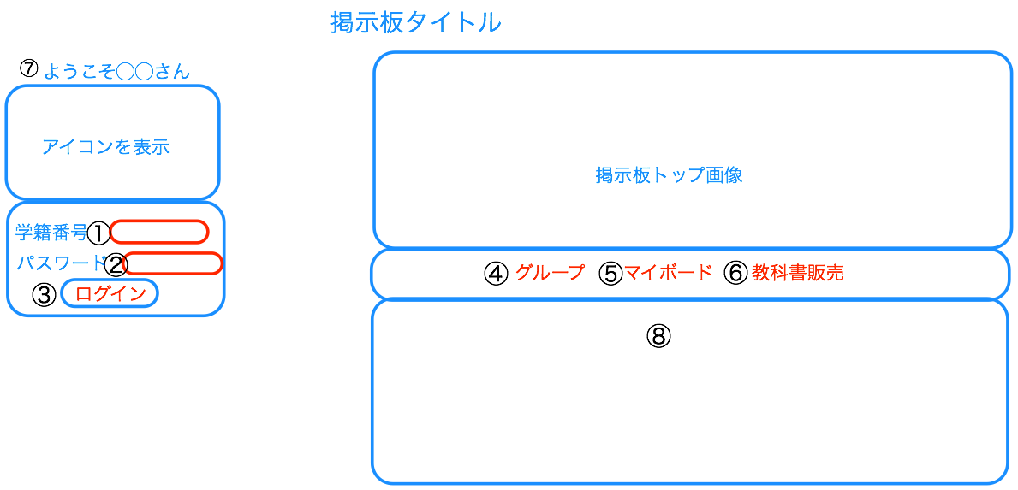

図４. G001トップ画面

入出力項目一覧表

| 番号 | 項目ID | 項目名 | 種別 | I/O | 必須入力 | 文字数 | 説明 |
| --- | --- | --- | --- | --- | --- | --- | --- |
| 1 | Number | 学籍番号 | テキスト | I | 必須 | 7~10 | 学籍番号入力 |
| 2 | Pass | パスワード | テキスト | I | 必須 | 6~16 | パスワード入力 |
| 3 | Login | ログイン | ボタン | I | - | - | イベント１または２を起動 |
| 4 | Group | グループ表示 | ボタン | O | - | - | グループの掲示板を番号８の位置に表示  （G001） |
| 5 | Myboard | マイボード表示 | ボタン | O | - | - | マイボードの掲示板を番号８の位置に表示  （G001） |
| 6 | Textbooks | 教科書販売表示 | ボタン | O | - | - | イベント３を起動 |
| 7 | Icon | アイコン表示 | イメージ | O | - | - | アカウントに設定された画像を表示 |
| 8 | Menu | 登録グループ，掲示板，教科書販売表示 | テキスト | O | - | - | 番号４、５、６がクリックされた時場合，スクリプトによって対応する情報を表示する． |

イベント一覧表

| 番号 | イベントID | イベント名 | 遷移先 | 遷移先ファイル名 | 処理内容 |
| --- | --- | --- | --- | --- | --- |
| 1 | login | 学籍番号 | G001 | Main.jsp | ログインに成功した場合，トップ画面に戻る |
| 2 | loginMiss | パスワード | G001 | Main.jsp | ログインに失敗した場合，その旨を伝えるメッセージとともにトップ画面に戻る |
| 3 | textbook | 教科書販売 | G009 | Main.jsp | 販売する教科書の一覧を表示する |

G002登録フォーム画面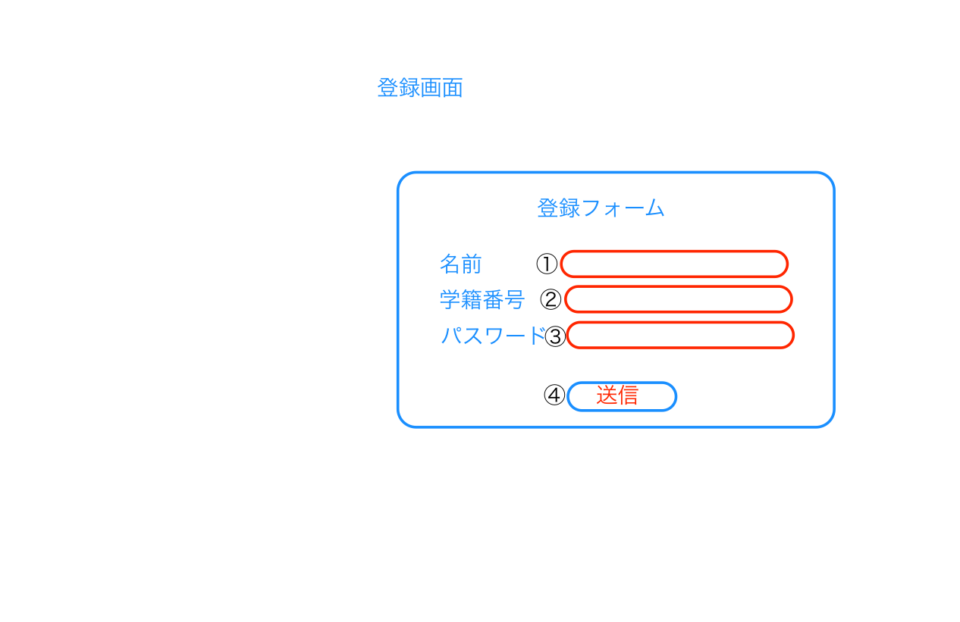

図５. G002登録フォーム画面

入出力項目一覧表

| 番号 | 項目ID | 項目名 | 種別 | I/O | 必須入力 | 文字数 | 説明 |
| --- | --- | --- | --- | --- | --- | --- | --- |
| 1 | Name | 名前 | テキスト | I | 必須 | 1~10文字 | 名前入力 |
| 2 | Number | 学籍番号 | テキスト | I | 必須 | 7~10 | 学籍番号入力 |
| 3 | Pass | パスワード | テキスト | I | 必須 | 6~16 | パスワード入力 |
| 4 | Transmit | 送信 | ボタン | I | - | - | イベント１or2起動 |

イベント一覧表

| 番号 | イベントID | イベント名 | 遷移先 | 遷移先ファイル名 | 処理内容 |
| --- | --- | --- | --- | --- | --- |
| 1 | Transimit | アカウント情報登録 | G001 | Main.jsp | 名前，学籍番号，パスワードが規定の文字数に収まっている場合，それらをDBに登録し，トップ画面へ遷移する |
| 2 | Error | エラー | G002 | CreateCustomor.html | 名前，学籍番号，パスワードのどれか一つでも条件を満たしていなければ入力情報を保持したままメッセージを表示しアカウント登録画面に遷移する． |

G003アカウント画面

図６. G003アカウント画面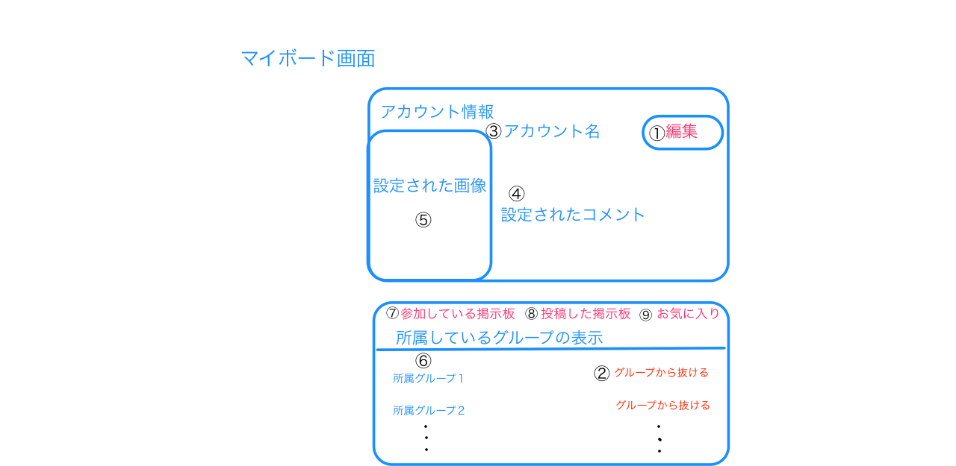

④

⑤

③

入出力項目一覧表

| 番号 | 項目ID | 項目名 | 種別 | I/O | 必須入力 | 文字数 | 説明 |
| --- | --- | --- | --- | --- | --- | --- | --- |
| 1 | Edit | 編集 | ボタン | I | 必須 | - | イベント１or3を起動 |
| 2 | GroupLeave | 学籍番号 | ボタン | I | 必須 | - | イベント２を起動 |
| 3 | Name | 名前 | 情報 | O | - | - | 名前を表示 |
| 4 | Comment | コメント | 情報 | O | - | - | コメントを表示 |
| 5 | Icon | アイコン | 情報 | O | - | - | アイコンを表示 |
| 6 | Group | 所属グループ | 情報 | O | - | - | 所属しているグループをscriptによって表示 |
| 7 | CompeteBoard | 参加した掲示板 | ボタン | I | - | - | 参加した掲示板をScriptによって表示 |
| 8 | ContributeBoard | 投稿した掲示板 | ボタン | I | - | - | 投稿した掲示板をScriptによって表示 |
| 9 | FavoriteBoard | お気に入り掲示板 | ボタン | I | - | - | お気に入りに登録されている掲示板をScriptによって表示 |

イベント一覧表

| 番号 | イベントID | イベント名 | 遷移先 | 遷移先ファイル名 | 処理内容 |
| --- | --- | --- | --- | --- | --- |
| 1 | Edit | アカウント情報編集 | G012 | Account.jsp | ログイン中の場合，アカウント情報編集画面へ遷移する． |
| 2 | GroupLeave | グループ脱退 | G003 | Account.jsp | 対応するグループから脱退し，元の画面に遷移する． |
| 3 | Error | エラー | G004 | Account.jsp | エラー画面へ遷移する |

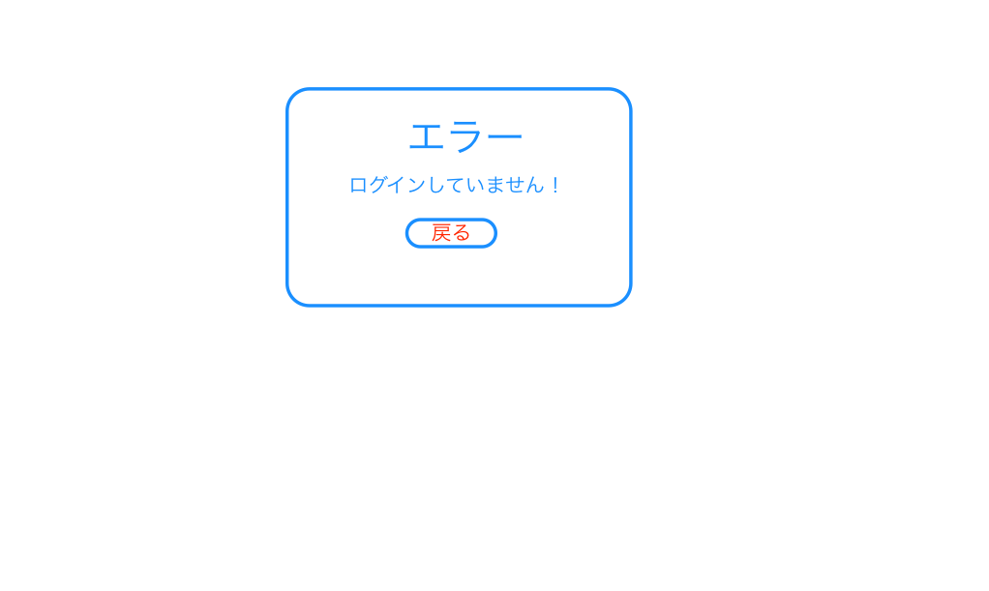G004エラー画面

①

図７　G004エラー画面

図7. G004エラー画面

入出力項目一覧表

| 番号 | 項目ID | 項目名 | 種別 | I/O | 必須入力 | 文字数 | 説明 |
| --- | --- | --- | --- | --- | --- | --- | --- |
| 1 | Back | 戻る | ボタン | I | - | - | イベント１を起動 |

イベント一覧表

| 番号 | イベントID | イベント名 | 遷移先 | 遷移先ファイル名 | 処理内容 |
| --- | --- | --- | --- | --- | --- |
| 1 | Back | 戻る | G001 | Main.jsp | トップ画面へ遷移する． |

G005グループ掲示板一覧画面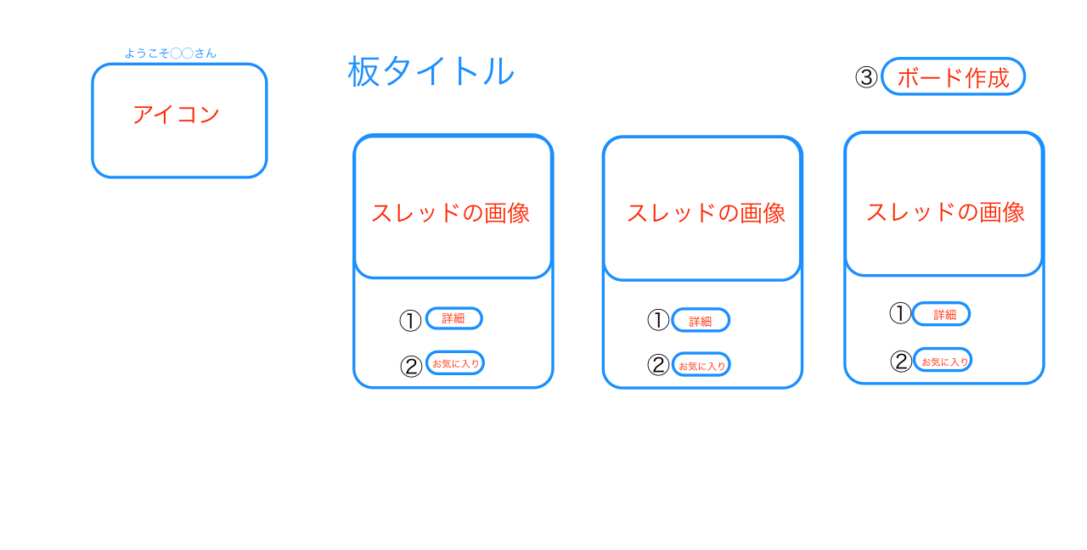

④

④

④

図８　G005グループ掲示板一覧画面

入出力項目一覧表

| 番号 | 項目ID | 項目名 | 種別 | I/O | 必須入力 | 文字数 | 説明 |
| --- | --- | --- | --- | --- | --- | --- | --- |
| 1 | Details | 詳細 | ボタン | I | - | - | イベント１を起動 |
| 2 | Favorite | お気に入り | ボタン | I | - | - | イベント２を起動 |
| 3 | CreateBoard | ボード作成 | ボタン | I | - | - | イベント３を起動 |
| 4 | ThreadImage | スレッドの画像 | イメージ | O | - | - | スレッドに登録されたアイコンを表示 |

イベント一覧表

| 番号 | イベントID | イベント名 | 遷移先 | 遷移先ファイル名 | 処理内容 |
| --- | --- | --- | --- | --- | --- |
| 1 | Details | 詳細 | G007 | BoardDetails.jsp | 押下されたボタンに対応するスレッドのボード内容画面に遷移する． |
| 2 | Favorite | お気に入り | G005 | Board.jsp | 押下されたボタンに対応するスレッドをお気に入りに追加し，アカウント画面からの閲覧を可能にする． |
| 3 | CreateBoard | ボード作成 | G006 | CreateBoard.jsp | ボード作成画面に遷移する． |

G006掲示板作成画面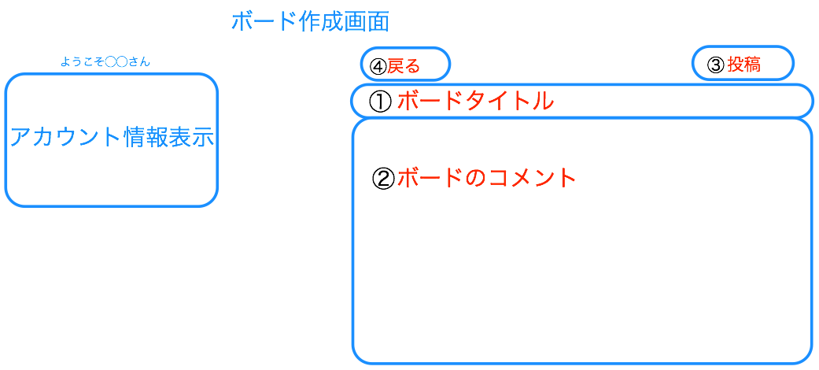

図９　G006掲示板作成画面

入出力項目一覧表

| 番号 | 項目ID | 項目名 | 種別 | I/O | 必須入力 | 文字数 | 説明 |
| --- | --- | --- | --- | --- | --- | --- | --- |
| 1 | Title | ボードタイトル | テキスト | I | 必須 | １〜30文字 | タイトル入力 |
| 2 | Comment | コメント | テキスト | I | 必須 | 1~1000文字 | コメント入力 |
| 3 | Write | 投稿 | ボタン | I | - | - | イベント１or3起動 |
| 4 | Back | 戻る | ボタン | I | - | - | イベント２起動 |

イベント一覧表

| 番号 | イベントID | イベント名 | 遷移先 | 遷移先ファイル名 | 処理内容 |
| --- | --- | --- | --- | --- | --- |
| 1 | Write | 投稿 | G005 | Board.jsp | 入力した内容で新規にスレッドを作成する．その後ボード画面に遷移する． |
| 2 | Back | 戻る | G005 | Board.jsp | 入力内容を破棄してボード画面に遷移する． |
| 3 | Error | エラー | G006 | CreateBoard.jsp | 入力内容に不備があった場合起動し，ボード作成画面に遷移する． |

G007ボード内容画面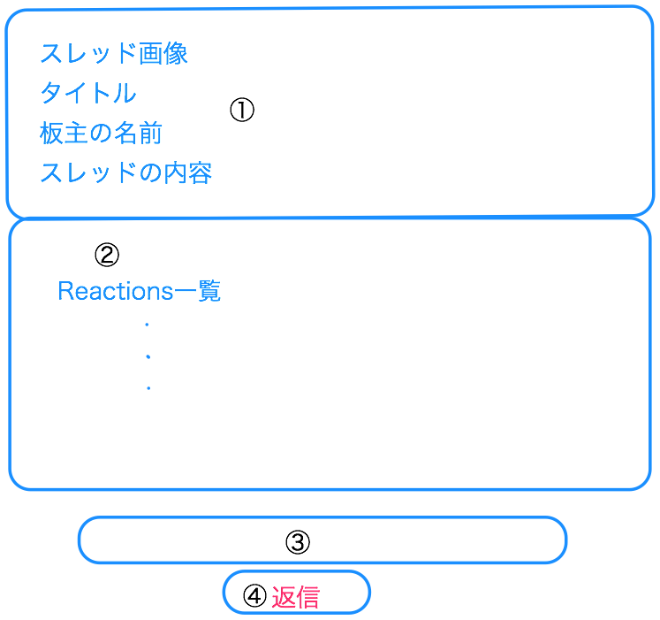

図１０　G007ボード内容画面

入出力項目一覧表

| 番号 | 項目ID | 項目名 | 種別 | I/O | 必須入力 | 文字数 | 説明 |
| --- | --- | --- | --- | --- | --- | --- | --- |
| 1 | ThreadInf | 掲示板情報 | テキスト | O | - | - | 掲示板の各情報を抽出して表示 |
| 2 | Reactions | リアクション一覧 | テキスト | O | - | - | 掲示板に投稿されたリアクションを一覧表示 |
| 3 | ReactionsForm | リアクション投稿フォーム | テキスト | I | 必須 | 500 | 表示している掲示板に投稿するリアクジョンをゆーざが入力 |
| 4 | ReactionButton | リアクションボタン | ボタン | I | - | - | リアクションの内容を確定し、送信する． |

イベント一覧表

| 番号 | イベントID | イベント名 | 遷移先 | 遷移先ファイル名 | 処理内容 |
| --- | --- | --- | --- | --- | --- |
| 1 | Reply | 返信 | G00７ | BoardDetails.jsp | 返信フォームを開き，投稿が終了すればボード内容画面に遷移する |

G008退会画面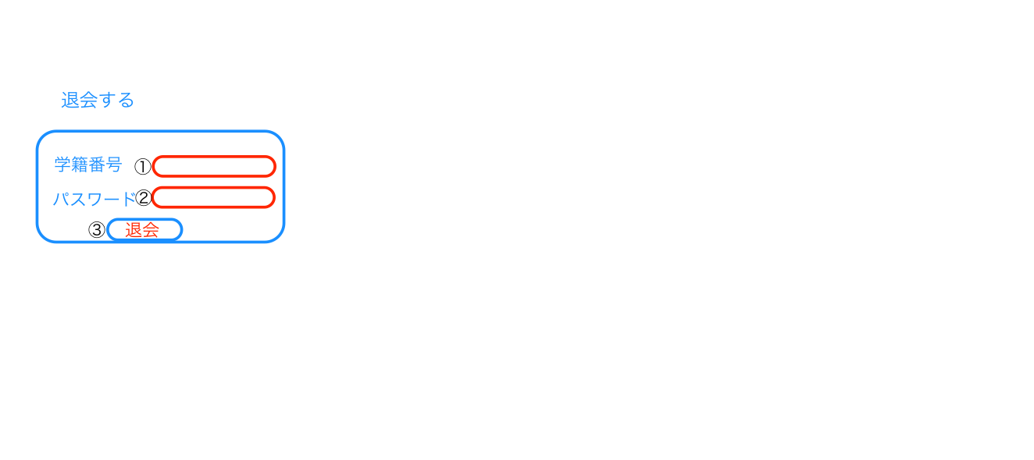

図11.　G008退会画面

入出力項目一覧表

| 番号 | 項目ID | 項目名 | 種別 | I/O | 必須入力 | 文字数 | 説明 |
| --- | --- | --- | --- | --- | --- | --- | --- |
| 1 | Number | 学籍番号 | テキスト | O | 必須 | ７〜１０ | 学籍番号入力 |
| 2 | Pass | パスワード | テキスト | O | 必須 | ６〜１６ | パスワード入力 |
| 3 | Leave | 退会 | ボタン | I | - | - | イベント１or2起動 |

イベント一覧表

| 番号 | イベントID | イベント名 | 遷移先 | 遷移先ファイル名 | 処理内容 |
| --- | --- | --- | --- | --- | --- |
| 1 | Leave | 退会 | G001 | Main.jsp | アカウント情報をデータベースから削除し，トップ画面に遷移する． |
| 2 | Error | エラー | G008 | DeleteCust.html | 入力内容に不備があった場合メッセージとともに，退会画面に遷移する． |

G009 教科書画面

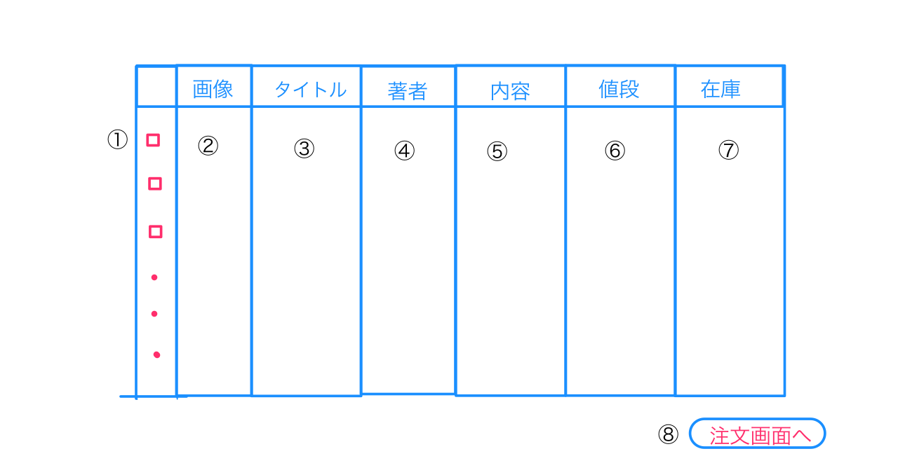

図12.　G009 教科書画面

入出力項目一覧表

| 番号 | 項目ID | 項目名 | 種別 | I/O | 必須入力 | 文字数 | 説明 |
| --- | --- | --- | --- | --- | --- | --- | --- |
| 1 | CheckBox | チェックボックス | チェックボックス | O | - | - | ユーザは購入する教科書にチェックを入れる |
| 2 | TextImage | 教科書画像 | イメージ | I | - | - | 教科書画像を表示する |
| 3 | TextTitle | 教科書名 | テキスト | I | - | - | 教科書名を表示する |
| 4 | TextAuthor | 著者名 | テキスト | I | - | - | 著者名を表示する |
| 5 | TextDetail | 内容 | テキスト | I | - | - | テキストの詳細を表示する |
| 6 | TextPrice | 値段 | テキスト | I | - | - | 教科書の値段を表示する |
| 7 | TextStock | 在庫 | テキスト | I | - | - | 在庫数を表示する |
| 8 | Order | 注文ボタン | ボタン | O | - | - | イベント１を起動 |

イベント一覧表

| 番号 | イベントID | イベント名 | 遷移先 | 遷移先ファイル名 | 処理内容 |
| --- | --- | --- | --- | --- | --- |
| 1 | Order | 注文 | G010 | Cart.jsp | チェックボックスにチェックされた教科書の教科書IDをOrder.jspに引き渡し，G010に遷移する． |

G010 カート画面

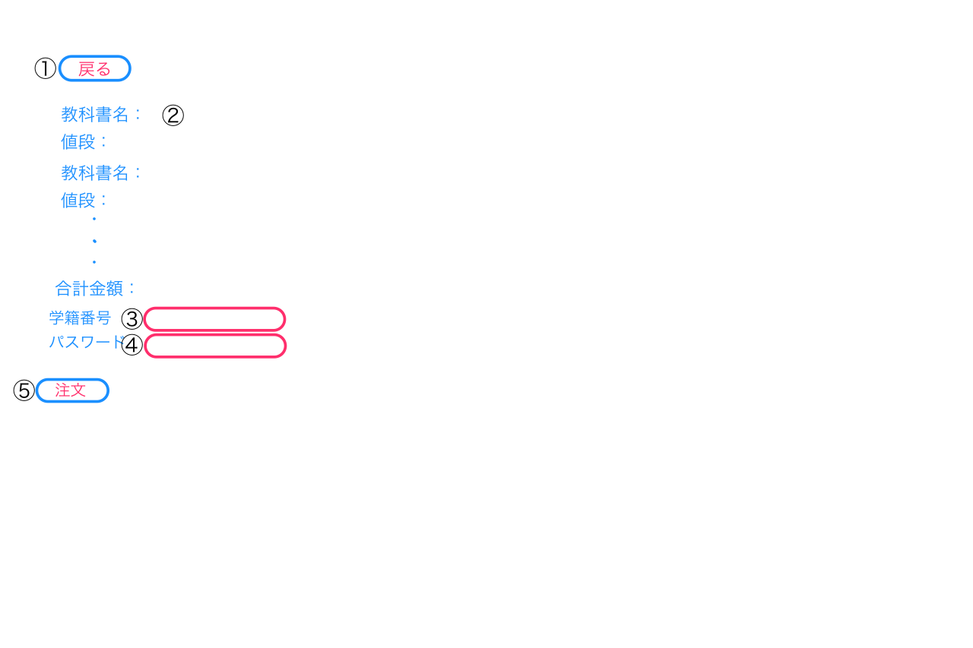

図13.　G010 カート画面

入出力項目一覧表

| 番号 | 項目ID | 項目名 | 種別 | I/O | 必須入力 | 文字数 | 説明 |
| --- | --- | --- | --- | --- | --- | --- | --- |
| 1 | Back | 戻る | ボタン | I | - | - | イベント１起動 |
| 2 | TextInf | 教科書情報 | テキスト | I | - | - | G0０９で選択した教科書のタイトルと値段を表示 |
| 3 | Number | 学籍番号 | テキストボックス | O | 必須 | ７〜１０ | 学籍番号を入力する |
| 4 | Password | パスワード | テキストボックス | O | 必須 | ６〜１６ | パスワードを入力する |
| 5 | Decide | 注文確定 | ボタン | O | - | - | イベント2  or3起動 |

イベント一覧表

| 番号 | イベントID | イベント名 | 遷移先 | 遷移先ファイル名 | 処理内容 |
| --- | --- | --- | --- | --- | --- |
| 1 | Back | 戻る | G001 | Main.jsp | チェックボックスなどの情報を破棄してG001トップ画面に遷移する |
| 2 | Decide | 確定 | G011 | Order.jsp | チェックボックスにチェックが入った教科書を，入力した学籍番号用に発注し，受注番号を発行する  G011に遷移する |
| 3 | Error | エラー | G010 | Cart.jsp | 学籍番号とパスワードの照合に失敗した場合に起動し，学籍番号とパスワードの再入力を求めるメッセージとともにG010へ遷移する |

G011 購入確定画面



図14.　G011 購入確定画面

入出力項目一覧表

| 番号 | 項目ID | 項目名 | 種別 | I/O | 必須入力 | 文字数 | 説明 |
| --- | --- | --- | --- | --- | --- | --- | --- |
| 1 | OrderPrice | 合計金額と受注番号 | テキスト | I | - | - | 発行した受注番号と購入が確定した教科書の合計金額を表示する |
| 2 | Back | 戻る | ボタン | I | - | - | イベント１起動 |

イベント一覧表

| 番号 | イベントID | イベント名 | 遷移先 | 遷移先ファイル名 | 処理内容 |
| --- | --- | --- | --- | --- | --- |
| 1 | Back | 戻る | G001 | Main.jsp | G001トップ画面に遷移する |

G012　アカウント編集画面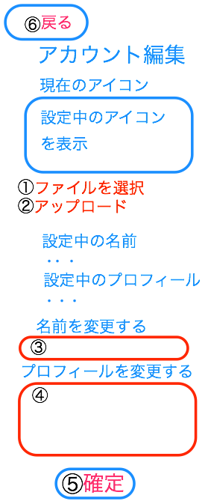

図15. 　アカウント編集画面

入出力項目一覧表

| 番号 | 項目ID | 項目名 | 種別 | I/O | 必須入力 | 文字数 | 説明 |
| --- | --- | --- | --- | --- | --- | --- | --- |
| 1 | ImageSelect | 画像選択 | ボタン | I | - | - | ファイル選択画面を開き、ユーザにアイコンとして使用する画像を選択させる． |
| 2 | ImageDecide | アップロード | ボタン | I | - | - | アイコンをアップロードし，データベースを更新する |
| 3 | Name | 名前 | テキスト | I | 必須 | 16 | 変更後の名前をユーザに入力させる |
| 4 | Profile | プロフィール | テキスト | I | 必須 | 200 | 変更後の名前をユーザに入力させる |
| 6 | Decide | 確定 | ボタン | I | - | - | イベント１を起動 |
| 7 | Back | 戻る | ボタン | I | - | - | イベント２を起動 |

イベント一覧表

| 番号 | イベントID | イベント名 | 遷移先 | 遷移先ファイル名 | 処理内容 |
| --- | --- | --- | --- | --- | --- |
| 1 | Decide | 決定 | G001 | Main.jsp | 入力された情報を保存してトップ画面に遷移する |
| 2 | ToTop | トップ画面 | G001 | Main.jsp | トップ画面に遷移する |

H000 ヘッダー

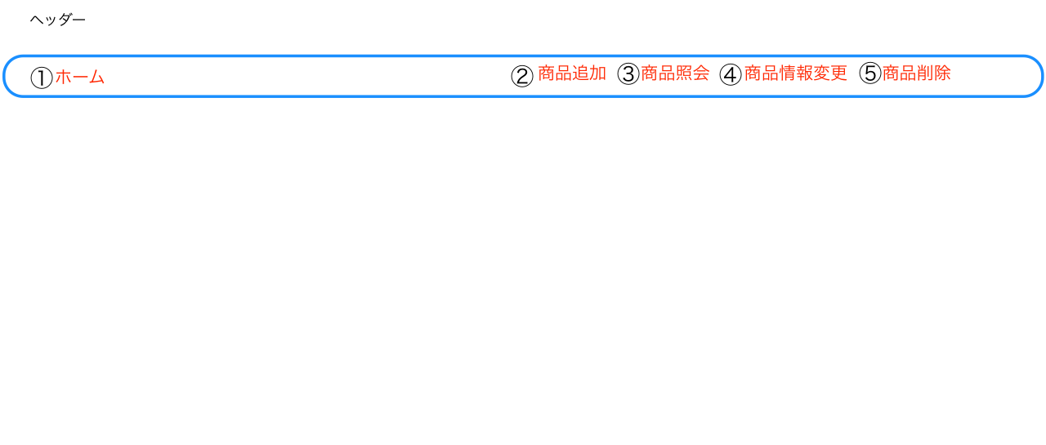

図15.　H000 ヘッダー

入出力項目一覧表

| 番号 | 項目ID | 項目名 | 種別 | I/O | 必須入力 | 文字数 | 説明 |
| --- | --- | --- | --- | --- | --- | --- | --- |
| 1 | Top | ホーム | ボタン | I | - | - | イベント１起動 |
| 2 | Addition | 商品追加 | ボタン | I | - | - | イベント２起動 |
| 3 | Inquiry | 商品照会 | ボタン | I | - | - | イベント３起動 |
| 4 | Change | 商品情報変更 | ボタン | I | - | - | イベント４起動 |
| 5 | Delete | 商品削除 | ボタン | I | - | - | イベント５起動 |

イベント一覧表

| 番号 | イベントID | イベント名 | 遷移先 | 遷移先ファイル名 | 処理内容 |
| --- | --- | --- | --- | --- | --- |
| 1 | ToTop | トップ画面 | G001 | Main.jsp | ページに関係なくトップ画面に遷移する |
| 2 | Addition | 商品追加画面へ | H002 | Itemadd.jsp | 商品追加画面に遷移する |
| 3 | Inquiry | 商品照会画面へ | H005 | ItemSelect.jsp | 商品照会画面に遷移する |
| 4 | Change | 商品情報変更画面へ | H007 | ItemUpdate.jsp | 商品情報変更画面に遷移する |
| 5 | Delete | 商品削除画面へ | H008 | ItemDelete.jsp | 商品削除画面に遷移する |

H001　管理者ページ

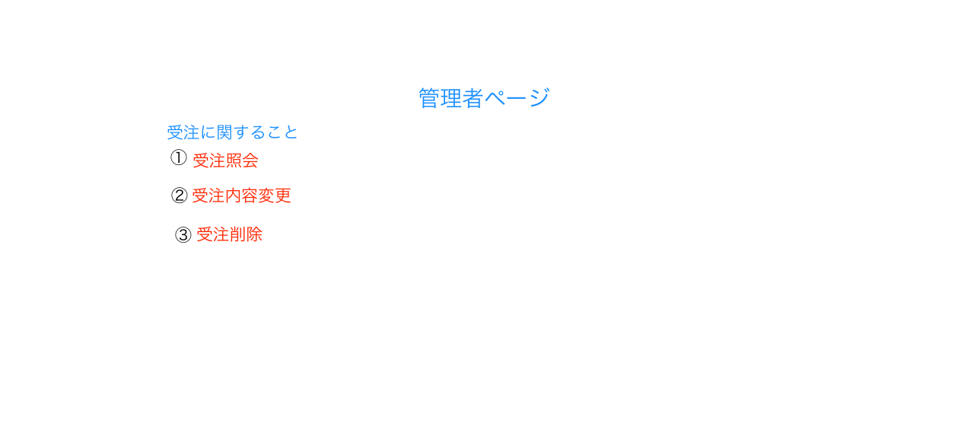

図16.　H001　管理者ページ

入出力項目一覧表

| 番号 | 項目ID | 項目名 | 種別 | I/O | 必須入力 | 文字数 | 説明 |
| --- | --- | --- | --- | --- | --- | --- | --- |
| 1 | OrderInquiry | 受注照会 | ボタン | I | - | - | イベント1起動 |
| 2 | OrderChange | 受注内容変更 | ボタン | I | - | - | イベント２起動 |
| 3 | OrderDelete | 受注削除 | ボタン | I | - | - | イベント３起動 |

イベント一覧表

| 番号 | イベントID | イベント名 | 遷移先 | 遷移先ファイル名 | 処理内容 |
| --- | --- | --- | --- | --- | --- |
| 1 | OrderInquiry | 受注照会画面へ | H010 | OrderSelecr.jsp | 受注照会画面に遷移する |
| 2 | OrderChange | 受注内容変更画面へ | H003 | OrderUpdata.jsp | 受注内容変更画面に遷移する |
| 3 | OrderDelete | 受注削除画面へ | H011 | OrderDlete.jsp | 受注削除画面に遷移する |

H002 商品追加画面

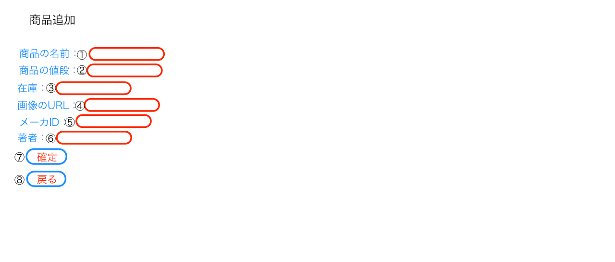

図17.　H002 商品追加画面

入出力項目一覧表

| 番号 | 項目ID | 項目名 | 種別 | I/O | 必須入力 | 文字数 | 説明 |
| --- | --- | --- | --- | --- | --- | --- | --- |
| 1 | Name | 教科書名 | ボタン | I | 必須 | 可変長 | 教科書名入力 |
| 2 | ItemPrice | 値段 | ボタン | I | 必須 | 可変長 | 値段入力 |
| 3 | Stock | 商品ID | テキスト | I | 必須 | 可変長 | 在庫数入力 |
| 4 | Image | 画像URL | テキスト | I | 必須 | 可変長 | 画像URL入力 |
| 5 | MakerID | メーカID | テキスト | I | 必須 | 可変長 | メーカID入力 |
| 6 | Author | 著者 | テキスト | I | 必須 | 可変長 | 著者名入力 |
| 7 | Decide | 確定 | ボタン | I | - | - | イベント2or3起動 |
| 8 | Back | 戻る | ボタン | I | - | - | イベント1起動 |

イベント一覧表

| 番号 | イベントID | イベント名 | 遷移先 | 遷移先ファイル名 | 処理内容 |
| --- | --- | --- | --- | --- | --- |
| 1 | ToHome | ホーム画面へ | H001 | SystemMain.jsp | ホーム画面に遷移する |
| 2 | Decide | 確定 | H00２ | ItemAdd.jsp | 入力内容に不備がなければ教科書のデータを登録し商品追加画面に遷移する |
| 3 | Error | エラー | H002 | ItemAdd.jsp | 入力内容に不備があった場合，メッセージとともに商品追加画面に遷移する |

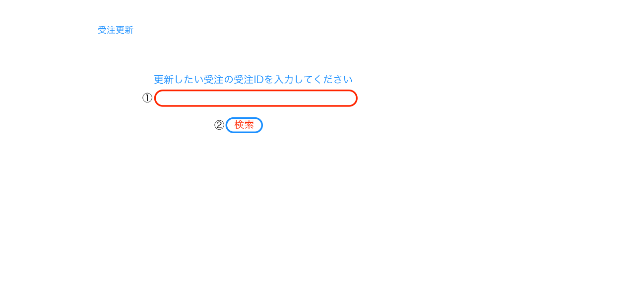H003 受注内容変更画面

図18.　H003 受注内容変更画面

入出力項目一覧表

| 番号 | 項目ID | 項目名 | 種別 | I/O | 必須入力 | 文字数 | 説明 |
| --- | --- | --- | --- | --- | --- | --- | --- |
| 1 | OrderID | 受注ID | テキスト | I | 必須 | 可変長 | 受注ID入力 |
| 2 | Search | 検索 | ボタン | I |  |  | イベント1or2起動 |

イベント一覧表

| 番号 | イベントID | イベント名 | 遷移先 | 遷移先ファイル名 | 処理内容 |
| --- | --- | --- | --- | --- | --- |
| 1 | Search | 検索 | H003’ | OrderUpdata.jsp | 検索結果画面のH003’に遷移する |
| 2 | Error | エラー | H003 | OrderUpdata.jsp | 入力内容に不備があるか，入力された受注IDが存在しない場合，その旨をつたえるメッセージとともに受注内容変更画面へ遷移する |

H003’ 受注内容変更画面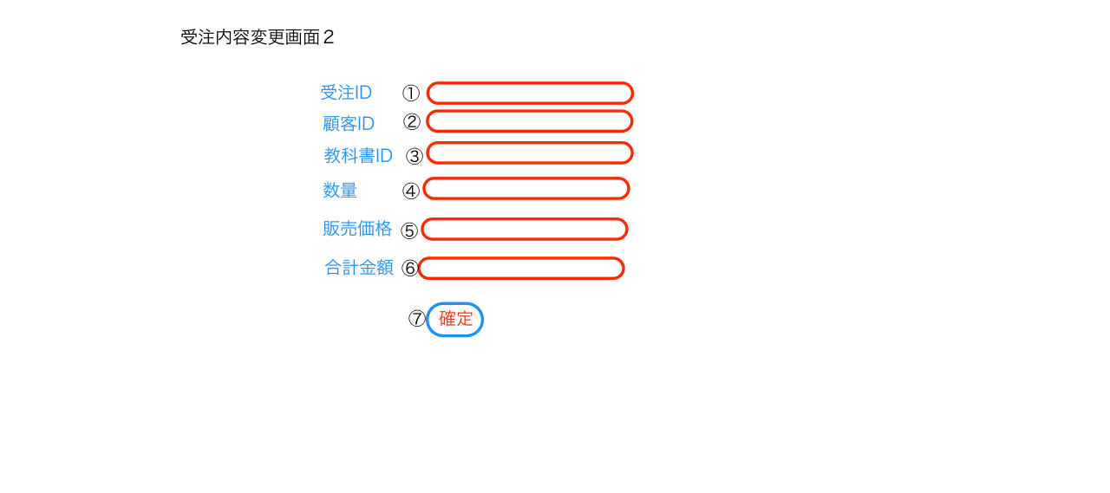

図19.　H003’ 受注内容変更画面

入出力項目一覧表

| 番号 | 項目ID | 項目名 | 種別 | I/O | 必須入力 | 文字数 | 説明 |
| --- | --- | --- | --- | --- | --- | --- | --- |
| 1 | OrderID | 受注ID | テキスト | I | - | 0~ | 受注ID入力または空欄 |
| 2 | CustID | 顧客ID | テキスト | I | - | 可変長 | 顧客ID入力または空欄 |
| 3 | ItemID | 教科書ID | テキスト | I | - | 可変長 | 教科書ID入力または空欄 |
| 4 | ItemNum | 数量 | テキスト | I | - | 可変長 | 数量を入力または空欄 |
| 5 | ItemPrice | 販売価格 | テキスト | I | - | 可変長 | 販売価格を入力または空欄 |
| 6 | TotalPrice | 合計金額 | テキスト | I | - | 可変長 | 合計金額を入力または空欄 |
| 7 | Decied | 確定 | ボタン | I | - |  | イベント１を起動 |

イベント一覧表

| 番号 | イベントID | イベント名 | 遷移先 | 遷移先ファイル名 | 処理内容 |
| --- | --- | --- | --- | --- | --- |
| 1 | Decide | 決定 | H003 | OrderUpdata.jsp | H003で入力された受注IDのデータをこの画面で入力されたデータに上書きし，受注内容変更画面に遷移する． |

H005 商品照会画面

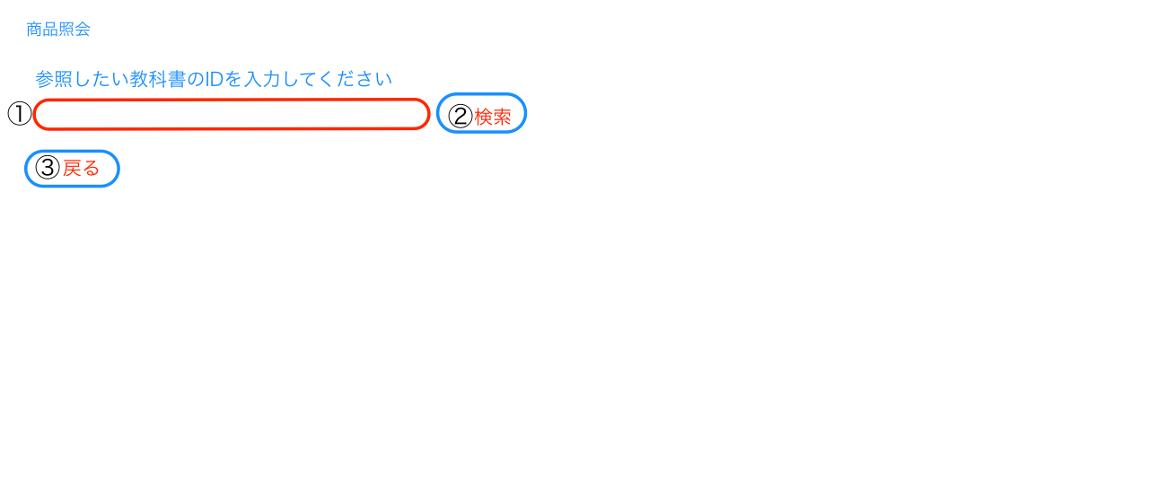

図20.　H005 商品照会画面

入出力項目一覧表

| 番号 | 項目ID | 項目名 | 種別 | I/O | 必須入力 | 文字数 | 説明 |
| --- | --- | --- | --- | --- | --- | --- | --- |
| 1 | SearchText | 検索内容 | テキスト | I | 必須 | 可変長 | 検索内容入力 |
| 2 | Search | 検索 | ボタン | I | - | - | イベント２起動 |
| 3 | Back | 戻る | ボタン | I | - | - | イベント1起動 |

イベント一覧表

| 番号 | イベントID | イベント名 | 遷移先 | 遷移先ファイル名 | 処理内容 |
| --- | --- | --- | --- | --- | --- |
| 1 | ToHome | ホーム画面へ | H001 | SystemMain.jsp | ホーム画面に遷移する |
| 2 | Search | 検索 | H005 | ItemSelect.jsp | 入力された内容を照会画面から検索し表示する |

H007 商品情報変更画面

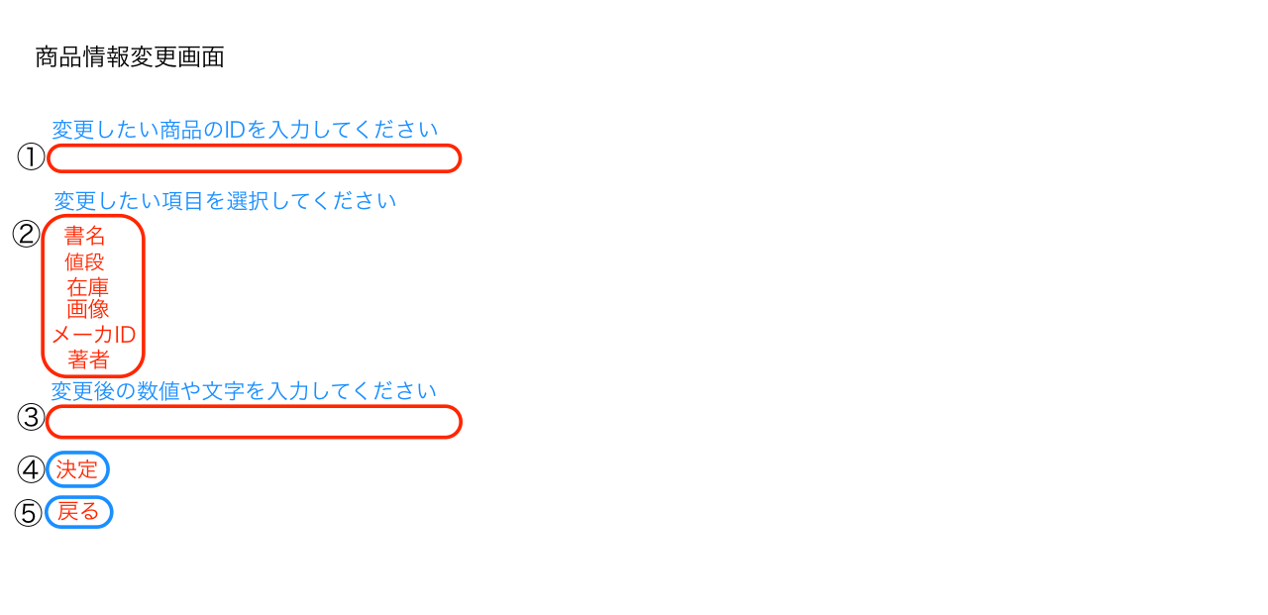

図21. H007 商品情報変更画面

入出力項目一覧表

| 番号 | 項目ID | 項目名 | 種別 | I/O | 必須入力 | 文字数 | 説明 |
| --- | --- | --- | --- | --- | --- | --- | --- |
| 1 | ItemID | 商品ID | テキスト | I | 必須 | 可変長 | 商品IDを入力 |
| 2 | Culm | 変更するカラム | ラジオボタン | I | 必須 | - | 変更する項目を選択 |
| 3 | Chenge | 変更内容 | テキスト | I | 必須 | 可変長 | 変更後の内容を入力 |
| 4 | Enter | 確定 | ボタン | I | - | - | イベント1起動 |
| 5 | Back | 戻る | ボタン | I | - | - | イベント1起動 |

イベント一覧表

| 番号 | イベントID | イベント名 | 遷移先 | 遷移先ファイル名 | 処理内容 |
| --- | --- | --- | --- | --- | --- |
| 1 | ToHome | ホーム画面へ | H001 | SystemMain.jsp | 入力されたデータを該当するデータに上書きし，ホーム画面に遷移する |

H008 商品削除画面

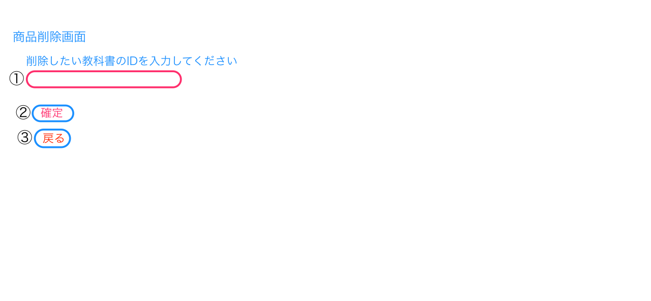

図22. H008 商品削除画面

入出力項目一覧表

| 番号 | 項目ID | 項目名 | 種別 | I/O | 必須入力 | 文字数 | 説明 |
| --- | --- | --- | --- | --- | --- | --- | --- |
| 1 | ID | 商品ID | テキスト | I | 必須 | 可変長 | 商品ID入力 |
| 2 | Delete | 削除 | ボタン | I | - | - | イベント1起動 |
| 3 | Back | 戻る | ボタン | I | - | - | イベント2起動 |

イベント一覧表

| 番号 | イベントID | イベント名 | 遷移先 | 遷移先ファイル名 | 処理内容 |
| --- | --- | --- | --- | --- | --- |
| 1 | Confirm | 確認 | H008 | ItemDelete.jsp | 本当に削除するかどうかをダイアログで通達し，はいが選択されればデータを削除してホーム画面へ，いいえが選択されれば何もせずにホーム画面へ遷移する． |
| 2 | ToHome | ホーム画面へ | H001 | SystemMain.jsp | ホーム画面に遷移する |

H010 受注照会画面

③戻る

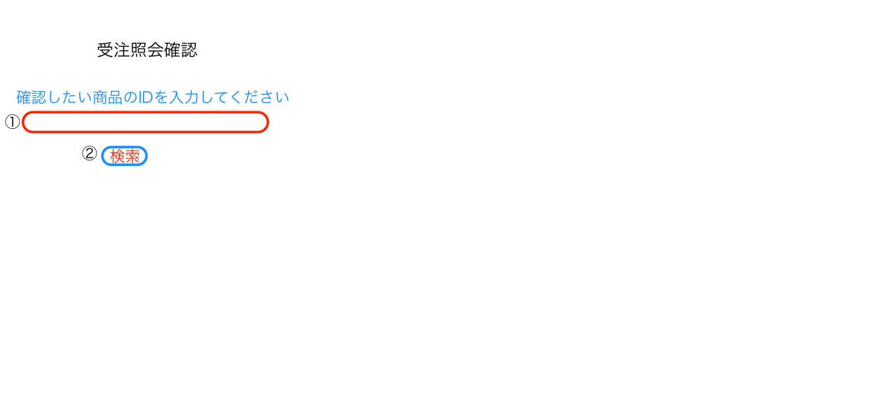

図23.　H010 受注照会画面

入出力項目一覧表

| 番号 | 項目ID | 項目名 | 種別 | I/O | 必須入力 | 文字数 | 説明 |
| --- | --- | --- | --- | --- | --- | --- | --- |
| 1 | ItemID | 商品ID | テキスト | I | 必須 | 可変長 | 商品ID入力 |
| 2 | Search | 検索 | ボタン | I | - | - | イベント２or3起動 |
| 3 | Back | 戻る | ボタン | I | - | - | イベント１起動 |

イベント一覧表

| 番号 | イベントID | イベント名 | 遷移先 | 遷移先ファイル名 | 処理内容 |
| --- | --- | --- | --- | --- | --- |
| 1 | ToHome | ホーム画面へ | H001 | SystemMain.jsp | ホーム画面に遷移する |
| 2 | Search | 検索 | H010’ | OrderSelect.jsp | H010’に遷移する． |
| 3 | Error | エラー | H010 | OrderSelect.jsp | 入力内容に不備があるか、該当する商品が存在しない場合，その旨を伝えるメッセージとともに商品照会画面に遷移する |

H010’ 受注照会画面

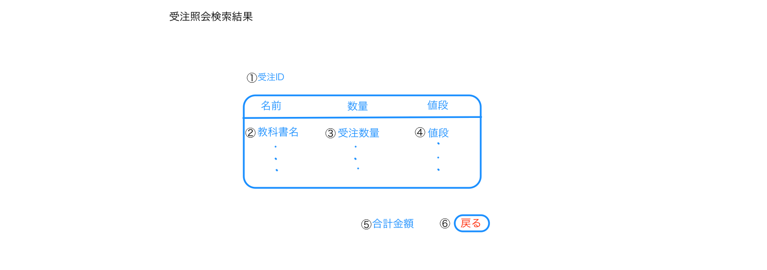

図24.　H010’ 受注照会画面

入出力項目一覧表

| 番号 | 項目ID | 項目名 | 種別 | I/O | 必須入力 | 文字数 | 説明 |
| --- | --- | --- | --- | --- | --- | --- | --- |
| 1 | OrderID | 受注ID | テキスト | - | - | - | 受注ID表示 |
| 2 | ItemName | 教科書名 | テキスト | - | - | - | 教科書名 |
| 3 | OrderNum | 受注数量 | テキスト | - | - | - | 受注数量表示 |
| 4 | ItemPrice | 値段 | テキスト | - | - | - | 値段表示 |
| 5 | TotalPrice | 合計金額 | テキスト | - | - | - | 合計金額表示 |
| 6 | Back | 戻る | ボタン | - | - | - | イベント１起動 |

イベント一覧表

| 番号 | イベントID | イベント名 | 遷移先 | 遷移先ファイル名 | 処理内容 |
| --- | --- | --- | --- | --- | --- |
| 1 | ToHome | ホーム画面へ | H001 | SystemMain.jsp | ホーム画面に遷移する |

H0011受注削除画面

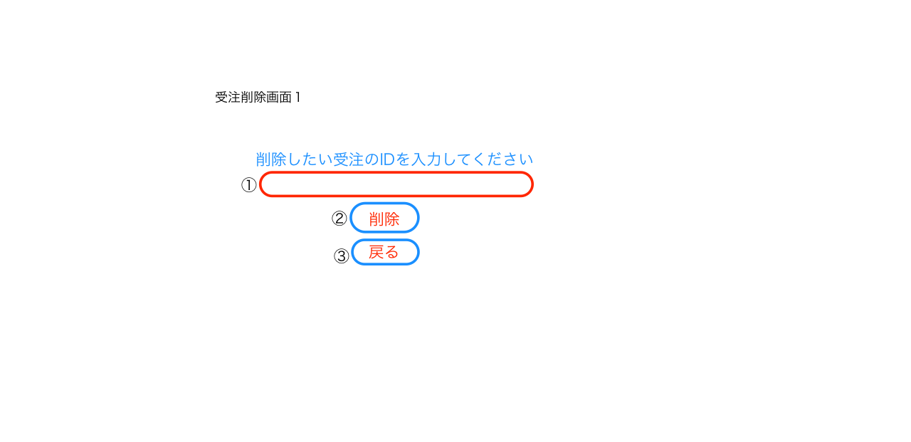

図25.　H0011受注削除画面

入出力項目一覧表

| 番号 | 項目ID | 項目名 | 種別 | I/O | 必須入力 | 文字数 | 説明 |
| --- | --- | --- | --- | --- | --- | --- | --- |
| 1 | ID | 商品ID | テキスト | I | 必須 | 可変長 | 商品IDを入力 |
| 2 | Delete | 削除 | ボタン | I | - | - | イベント2or3起動 |
| 3 | Back | 戻る | ボタン | I | - | - | イベント1起動 |

イベント一覧表

| 番号 | イベントID | イベント名 | 遷移先 | 遷移先ファイル名 | 処理内容 |
| --- | --- | --- | --- | --- | --- |
| 1 | ToHome | ホーム画面へ | H001 | SystemMain.jsp | ホーム画面に遷移する． |
| 2 | Delete | 削除 | H011 | OrderDelete.jsp | 該当するデータが存在すれば削除し，受注削除画面に遷移する． |
| 3 | Error | エラー | H011 | OrderDelete.jsp | 該当するデータが存在しない場合，メッセージでその旨を伝えて受注削除画面に遷移する |

3. データモデル



図26.　ER図

　情報共有統合掲示板システムのデータモデルは、「掲示板利用者」、「掲示板関係のカテゴリー」、「カテゴリーのグループ登録状況」、「グループ」、「グループの掲示板投稿状況」、「グループ参加者状況」、「掲示板」、「お気に入り登録状況」、「スレッド」、「受注」、「受注詳細」、「商品」、「商品カテゴリー」、「メーカー」の計14個のエンティティにより構成される。

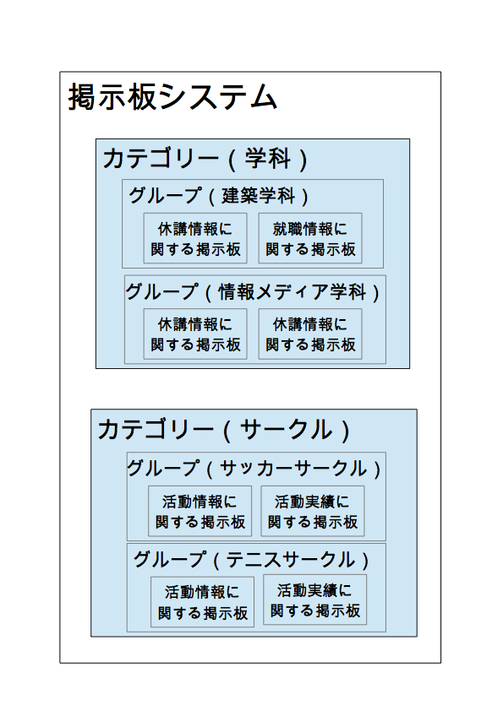

図27.　Webシステム内の掲示板機能のイメージ図

エンティティ説明

「掲示板利用者」エンティティ

利用者を一意に識別でき、Webシステムを利用するにあたり必要な情報が定義されている。

「掲示板関係のカテゴリー」エンティティ

　上記のイメージ図のような包含関係でWebシステム内の掲示板機能が成り立っている。「掲示板関係のカテゴリー」エンティティは、カテゴリーが所持するグループに関するエンティティである。

「カテゴリーのグループ登録状況」エンティティ

　「カテゴリーのグループ登録状況」エンティティは、カテゴリー内に存在するグループを上記の図のカテゴリーとグループ間の関係を結びつけるためのエンティティである。

「グループ」エンティティ

　グループに関する情報をまとめたエンティティである。

「グループの掲示板投稿状況」エンティティ

　上記のイメージ図のように掲示板は、グループに所属している。「グループの掲示板投稿状況」エンティティは、所属している掲示板を表したエンティティである。

「グループ参加者状況」エンティティ

　掲示板利用者は、「グループに参加する」という機能を持っている。「グループ参加者状況」エンティティは、その参加者の情報を保持したエンティティである。

「掲示板」エンティティ

　掲示板のタイトルや内容などの情報を保持したエンティティである。

「お気に入り登録状況」エンティティ

　掲示板利用者は、「掲示板をお気に入り登録する」機能を持っている。「お気に入り登録状況」エンティティは、お気に入り登録をしている利用者の情報を保持したエンティティである。

「スレッド」エンティティ

　掲示板利用者は、投稿された掲示板にレスを行える。「スレッド」エンティティは、レスの情報を保持したエンティティである。

「受注」エンティティ

　「受注」エンティティは、利用者が書籍や教科書を購入した際に、合計金額や誰が購入したかを保持しているエンティティである。

「受注詳細」エンティティ

　「受注詳細」エンティティは、「受注」エンティティからorder_idを受け取り、購入した商品や購入数などの詳細を保持する。

「商品」エンティティ

　「商品」エンティティは、販売する書籍や教科書を保持するエンティティである。

「商品カテゴリー」エンティティ

　「商品カテゴリー」エンティティは、販売する書籍や教科書をカテゴリーに分けたエンティティである。

「メーカー」エンティティ

　「メーカー」エンティティは、販売する書籍や教科書の出版社に関するエンティティである。